榆团办发〔2017〕36号

共青团榆林市委

关于做好“智慧团建”系统

组织树建立阶段工作的通知

各县市区团委、市直团工委、高新区团工委、榆神工业区团工委：

根据共青团改革部署，落实从严治团要求，团中央于2016年启动全国“智慧团建”系统建设，目前已完成系统一期建设并在山东省部分地区和单位进行了试点。现就在榆林推广使用“智慧团建”系统有关安排通知如下。

一、整体安排

“智慧团建”系统一期在功能定位上聚焦基础团务管理，在用户定位上聚焦各级团组织管理员，旨在打造各级团组织加强对基本信息、基础团务、组织生活管理的网上平台。系统一期推广使用分两个阶段进行：

第一阶段，组织树建立。2018年2月上旬前，全团自上而下建立从团中央到所有团支部的完整组织树。

第二阶段，团员信息采集录入。2018年春节后，各县市区级团委根据计划开展信息采集录入工作。要分领域录入团员信息，先录入学校、党政机关、事业单位、国有企业等组织体系和工作力量相对健全领域的信息，再录入农村、社区、非公经济组织、社会组织等领域的信息。第二阶段具体工作安排另行通知。

二、第一阶段目标任务

1. 目标。2018年2月7日前，建立全团完整的组织树。组织体系要完整，所有团组织按照组织隶属关系录入系统，不存在团委、团工委、团总支下没有团支部的现象。组织信息要准确，每个团组织的名称、组织类别、行业类别等基本信息准确，每个团组织必须录入本组织书记的基本信息，至少确定并录入一名管理员。

2. 任务。每个团组织须完成以下任务（团支部只须完成第一、二项）：一要指定一名管理员用上级团组织分配的管理员注册码登陆系统；二要按系统要求录入本组织和书记的基本信息；三要完整创建直属下级团组织；四要为直属团组织生成管理员注册码，并将管理员注册码分配至各直属团组织；五要推动逐级建立下级团组织，并录入组织信息。

三、第一阶段推进步骤

用两个月时间，逐级向下完成全团组织树建立工作。系统设定团中央为第一级组织，则省级团委为第二级组织，省级团委所属的地市、系统、企业、高校团委等为第三级组织，以此类推，直至团支部。全团要统一步调，按照从第一级、第二级、第三级，直至团支部的顺序，逐级向下建立组织树、录入组织信息（组织树建立操作指南见附件）。

2017年12月11日—17日：第二级组织（省级团委）信息录入。12月12日前，省级团委完成本级组织信息录入和直属下级组织创建。各地市团委组织名称已初始化到系统，要对其组织排序、组织名称进行核对；省级团委直属的系统、单位团委需由省级团委创建。12月14日前，将本通知内容、本地区本系统具体工作安排部署到第三级组织，并为第三级组织分配管理员注册码。

2017年12月18日—24日：第三级组织（地市级团委等）信息录入。第三级组织主要包括：各地市团委，省级团委直属的系统团委以及高校、企业等单位团委等。12月19日前，第三级组织完成本级组织信息录入和直属下级组织创建。各区县团委组织名称已初始化到系统，要对其组织排序、组织名称进行核对；第三级组织直属的系统团委和单位团委等需由第三级组织创建。12月20日前，将本通知内容、本地区本单位具体工作安排部署到第四级组织，并为第四级组织分配管理员注册码。

2017年12月25日—2018年1月3日：第四级组织（县区级团委等）信息录入。第四级组织主要包括：各县区团委，地市级团委直属的系统团委以及学校、企业等单位团委，省级团委直属系统、单位团委的直属下级团组织等。12月26日前，第四级组织完成本级组织信息录入；有下级组织的完成直属下级组织创建。1月2日前，将本通知内容、本地区本单位具体工作安排部署到第五级组织，并为第五级组织分配管理员注册码。

2018年1月4日—14日：第五级组织（乡镇街道级团组织等）信息录入。第五级组织主要包括：各乡镇、街道团组织，区县级团委直属的系统团委以及学校、企业等单位团委，地市级团委直属系统、单位团委的下级团组织等，省级团委直属团委的下属第二级团组织等。1月9日前，第五级组织完成本级组织信息录入；有下级组织的同时完成直属下级组织创建。2018年1月11日前，将本通知内容、本地区本单位具体工作安排部署到第六级组织，并为第六级组织分配管理员注册码。

2018年1月15日—2月7日：第六级及以下组织（农村社区级团组织等）信息录入。第六级组织主要包括：各农村、社区团组织，乡镇、街道团组织的下属团组织等，区县团委直属团组织的下属组织等。2月6日前，第六级组织要完成本级组织信息录入。有下级组织的，要完整创建下级组织，并要求下级组织完成组织信息录入。所有团委、团工委、团总支必须建立起一直到团支部的组织框架，所有团支部必须录入组织信息和管理员信息。

四、工作要求

1. 提高政治站位。党的十九大对新时代党的建设作出总体部署，强调坚持党要管党、全面从严治党，强调要以提升组织力为重点加强基层组织建设。全面从严治党，必然要求大力从严治团。建设“智慧团建”系统，是落实从严治团要求、加强基层基础工作、提升基层团的组织力的重要举措和有力抓手。各级团组织要把“智慧团建”系统组织树建设作为阶段性重要任务，集中两个月时间打一场攻坚战，确保录入数据真实、准确、完整，为管团治团打下坚实基础。

2. 压实工作责任。各级团的领导机关、基层团委、团工委、团总支既要负责做好本级信息录入和直属下级组织树的创建工作，也要负责推动本地区本单位所有下级组织的组织创建和信息录入工作。所有团组织要对本级组织信息的准确性和创建下级组织的完整性负责。各级团的领导机关主要负责人是工作第一责任人，要加强对所属团组织工作的统筹推动，加强靠前指导、实时掌握进度、实时督促落实。第五级、第六级团组织数据录入是工作的难点和重点，各级团的领导机关要采取有效措施，指导督促这两级团组织做好组织发动和数据录入工作，县级团委要切实负起责任，组织县、乡两级团干部对基层团组织开展一次全面动员摸底，扎实做好第五级、第六级团组织数据录入工作，确保全部基层团组织应录尽录。

3. 强化工作指导。各级团组织都要在本通知要求的时间节点前部署、推进、完成相关工作任务。上级团组织要指导下级团组织逐级建立微信群、QQ群等网上工作平台，及时下发通知、及时沟通信息、实时通报进度、实时加强督导。“智慧团建”系统将在系统首页提供操作指南，同时为每名团组织管理员提供下级组织录入情况提示、汇总、查看功能，使管理员能随时掌握下级团组织工作进展状况。团市委将每周通报两次县级团委工作进展情况。各级团委要参照团市委做法，根据系统数据录入情况，加强通报督导，确保按进度完成工作任务。

联 系 人：团市委组宣部

刘 涛 贺 鹏

联系电话：0912—3834277

系统网址：https://zhtj.youth.cn/zhtj

附件：“智慧团建”系统组织树建立操作指南

共青团榆林市委办公室

2017年12月18日

附件

“智慧团建”系统组织树建立操作指南

一、使用环境要求

1. “智慧团建”系统网址：https://zhtj.youth.cn/zhtj。

2. 电脑操作系统要求：Windows 7、Windows 8、Windows 10或MacOS。使用Windows XP系统可能会无法登录。

3. 电脑浏览器要求：IE10及以上版本的IE浏览器或Edge、Chrome、Firefox、Safari等浏览器，若使用360、QQ浏览器必须选择极速模式。

4. 目前“智慧团建”系统暂不支持手机端。

二、组织树建立操作流程

采取逐级向下级推进的方式，创建从团中央到所有基层团支部的完整组织树。各级团组织的组织名称和组织类别由上级团组织管理员创建，其他具体组织信息由本级团组织管理员填写。

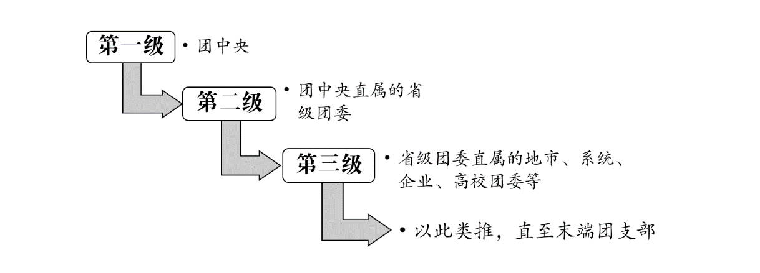

各级团组织的主要操作流程如下。

（1）从上级团组织获取管理员注册码，进行管理员注册、登录。

（2）完整填写本组织的组织信息。

（3）创建完整的直属下级团组织。

（4）为直属下级团组织生成管理员注册码并下发至各直属下级组织。

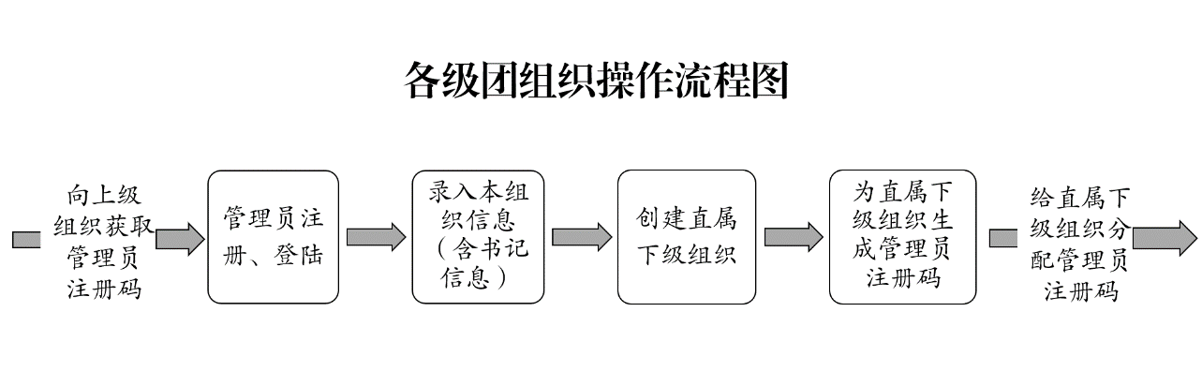

三、具体操作方法和注意事项

（一）管理员注册

1．操作步骤

（1）打开系统网址https://zhtj.youth.cn/zhtj。

（2）点击“注册”按钮，进入注册页面，选择“管理员注册”。

（3）进入页面后，准确选择要注册的团组织和团内职务。

（4）填写管理员注册码。

（5）填写个人信息。

（6）完成注册。

2．注意事项

（1）管理员注册码是长度为八位、由“数字+字母”构成的字符串，填写时需要区分字母大小写。

（2）管理员注册码的有效期为20天，超过有效期需联系上级团组织管理员生成新的管理员注册码。

（3）一个管理员注册码仅限一位管理员注册使用。

（4）填写的入团年月须满足入团时年满13周岁（2016年9月1日前入团的入团年龄须满12周岁）的条件，若不符合无法进入系统。

（二）录入组织信息

1．操作步骤

（1）管理员登录系统。

（2）根据系统提示录入本组织的组织信息，红色标记的信息项为必填信息。各类组织的必填信息如下。

团的领导机关必填项：组织类别、组织简称、组织全称、团组织联系电话、团组织电子邮箱、本级团组织行政编制数、行政编制实际配备数、本级团组织事业编制数、事业编制实际配备数，团组织书记的姓名、身份证号码、手机号码。

基层团委必填项：组织类别、组织简称、组织全称、单位所属行业类别、本级团组织行政编制数、行政编制实际配备数、本级团组织事业编制数、事业编制实际配备数，团组织书记的姓名、身份证号码、手机号码。

团支部必填项：组织类别、组织简称、组织全称、单位所属行业类别，团组织书记的姓名、身份证号码、手机号码。

2．注意事项

（1）组织简称、组织全称、组织类别、行业类别填写后不可修改，请仔细核对。

（2）本级团组织行政编制数、行政编制实际配备数、本级团组织事业编制数、事业编制实际配备数，请如实填写，没有须填“0”。

（三）创建直属下级团组织

创建直属下级团组织有2种方式：一是批量创建下级组织，通过Excel表格导入的方式，一次创建多个下级组织；二是单个创建下级组织，每次创建一个下级组织。

方式一：批量创建下级组织

1．操作步骤

（1）管理员登录系统，点击页面左上角“管理中心”按钮，进入管理页面。

（2）点击“创建下级组织”按钮，默认进入批量创建下级组织页面。

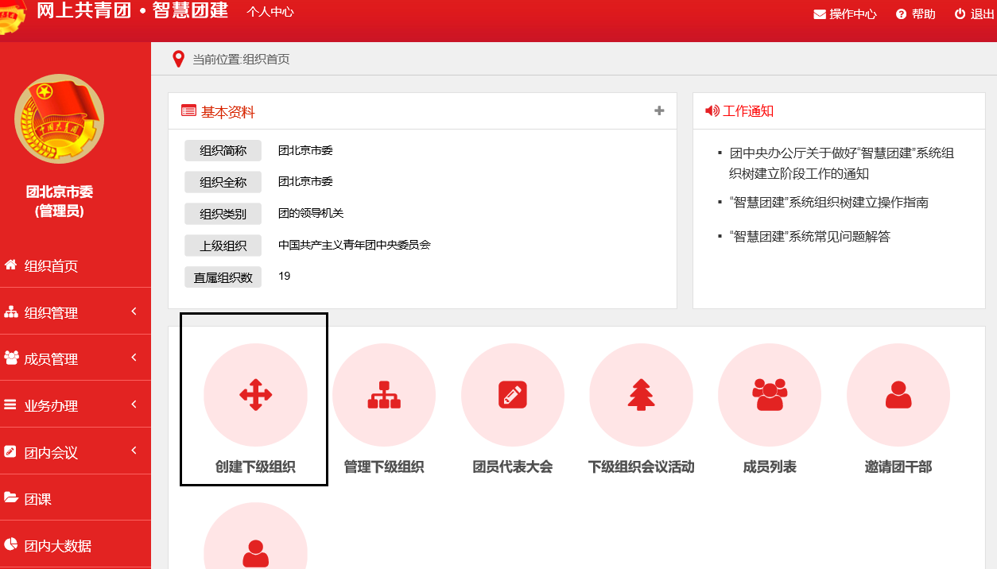

（3）下载Excel模板。

（4）按照Excel模板中的填写说明要求，填写所有要创建的下级团组织的组织简称、组织类别，保存并关闭Excel文件。

（5）上传填好的Excel文件，系统会提示创建结果或导入失败原因。

（6）如有导入失败数据，请按照提示信息修改后重新上传。

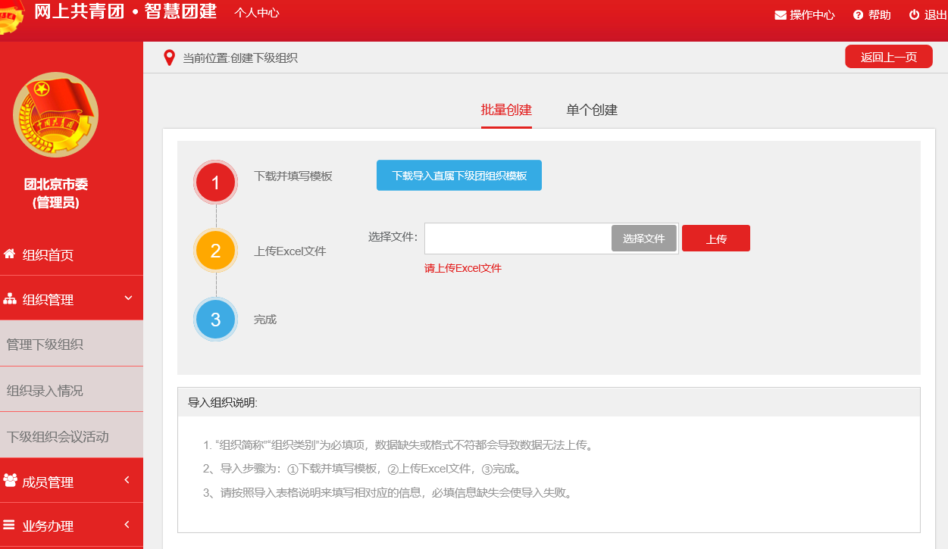

2. 注意事项

（1）导入Excel模板中“组织类别”提供了下拉选项，请根据表格提供的数据项选择填写。

（2）“组织简称”的命名规则：团的领导机关简称为“团+行政区划名称+委”，例如：团山东省委、团济南市委、团天桥区委等。基层团组织简称为“单位/行政区划名称+团委/团总支/团支部”，例如：建国门街道团委、大雅宝社区团支部、北控集团团委、包装车间团支部等。学校班级团支部以“（专业）入学年份+班号+团支部”命名，例如：2017级1班团支部、计算机专业2017级3班团支部。

（3）团的领导机关已初始化到系统，无需再次创建，但要对其组织排序、组织名称进行核对。

（4）批量导入完成后，可点击左侧菜单“组织管理”，进入下级组织管理页面，查看、校对已创建的直属下级团组织。

方式二：单个创建下级组织

1．操作步骤

（1）管理员登录系统，点击页面左上角“管理中心”按钮，进入管理页面。

（2）点击“创建下级组织”按钮，进入组织创建页面。

（3）点击“单个创建”按钮，进入单个创建下级组织页面。

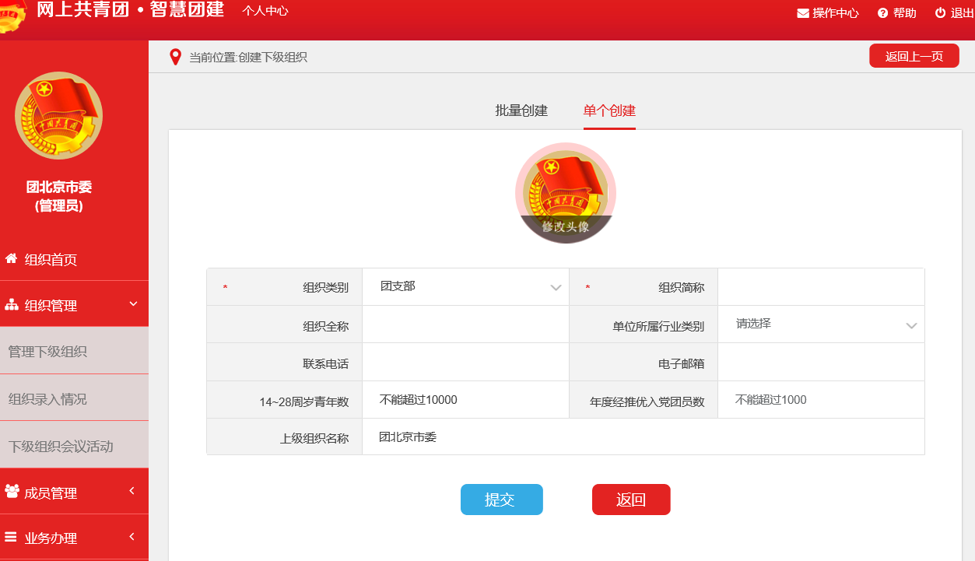

（4）按照页面要求填写下级团组织信息，其中红色标记的信息项为必填信息。

2. 注意事项

（1）只需填写组织简称，组织全称由系统自动生成，请仔细核对修正自动生成的组织全称。

（2）“组织简称”的命名规则：团的领导机关简称为“团+行政区划名称+委”，例如：团山东省委、团济南市委、团天桥区委等。基层团组织简称为“单位/行政区划名称+团委/团总支/团支部”，例如：建国门街道团委、大雅宝社区团支部、北控集团团委、包装车间团支部等。学校班级团支部以“（专业）入学年份+班号+团支部”命名，例如：2017级1班团支部、计算机专业2017级3团支部。

（3）团的领导机关已初始化到系统，无需再次创建，但要对其组织排序、组织名称进行核对。

（四）生成直属下级团组织管理员注册码

生成直属下级团组织管理员注册码有2种方式：一是批量生成，通过Excel表格导出的方式，一次生成并导出所有直属下级团组织的管理员注册码；二是单个生成，每次生成一个直属下级团组织的管理员注册码。

方式一：批量生成管理员注册码

（1）管理员登录系统，点击页面左上角“管理中心”按钮，进入管理中心页面。

（2）点击“下级组织管理”按钮，进入下级组织管理页面。

（3）点击“批量生成注册码”，生成并下载所有直属下级团组织的管理员注册码（Excel文件）。

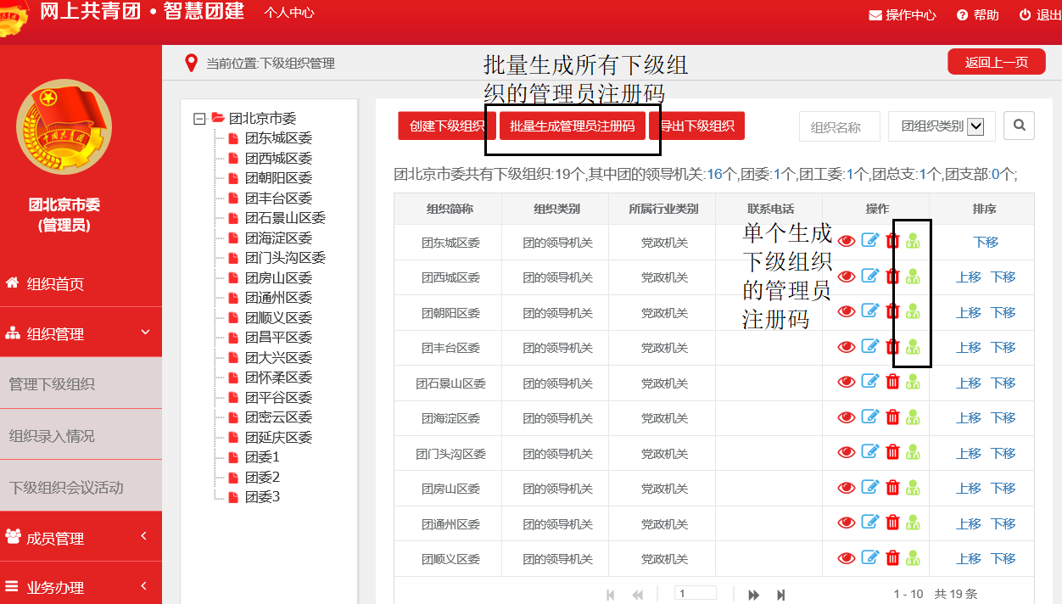

（4）将系统生成的直属下级团组织管理员注册码，分发给下级团组织，供下级团组织管理员注册使用。

方式二：单个生成管理员注册码

（1）管理员登录系统，点击页面左上角“管理中心”按钮，进入管理页面。

（2）点击“下级组织管理”按钮，进入下级组织管理页面。

（3）点击下级组织列表中“管理员注册码”图标，系统会弹出该组织的管理员注册码和有效期。

（4）将系统生成的直属下级团组织管理员注册码，分发给下级团组织，供下级团组织管理员注册使用。

四、录入进度督导

在组织树集中建立阶段，系统为各级团委、团工委、团总支管理员提供了下级组织信息录入进度提示、查看功能。当进行到下级组织录入阶段时，本级团组织管理员登陆系统，系统会自动弹出下级组织录入进度查看窗口。各级团组织管理员也可以进入管理中心，在组织管理功能中查看下级组织信息录入进度。

